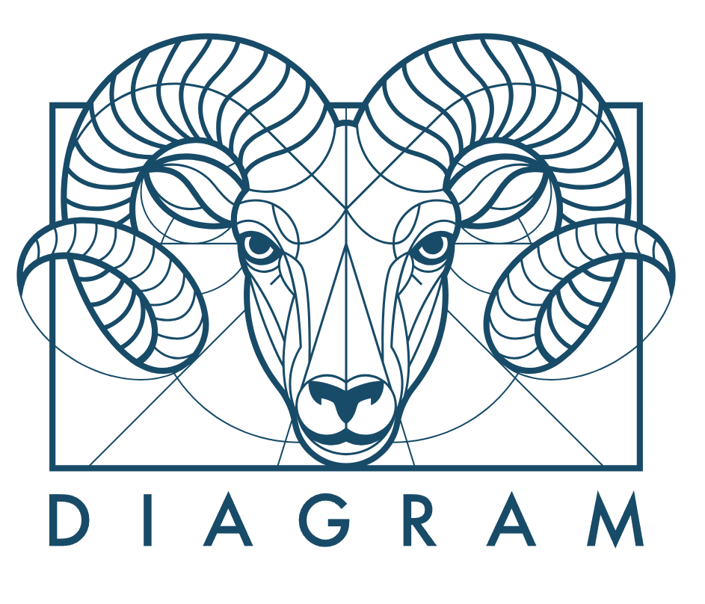

Diagram Funds
DIAGRAM IRQ Funds a.s., podfond Real Estate Alfa je fond kvalifikovaných investorů zaměřený na dlouhodobé zhodnocování kapitálu v segmentu nemovitostí. Fond vznikl v roce 2020 jako institucionální platforma pro externí investiční kapitál a umožňuje investorům společně participovat na developerských projektech s dlouhodobým investičním horizontem. Diagram Funds propojuje investory se stejnými cíli a přístupem k riziku a nabízí možnost podílet se jak na růstu hodnoty nemovitostí, tak na výnosech z jejich budoucího prodeje či dlouhodobého pronájmu.
Fond si vybírá projekty podle přísných investičních kritérií a do portfolia zařazuje jak vlastní developerské projekty, tak projekty realizované ve spolupráci s prověřenými partnery. Struktura fondu umožňuje financovat projekty napříč jejich životním cyklem, od developmentu až po následný prodej nebo dlouhodobý asset management. Partnerství s fondem je doplněno vlastním kapitálem skupiny, což zvyšuje stabilitu financování a sladění zájmů všech zúčastněných stran.

Diagram Funds v číslech
- Rok založení: 2020
- NAV fondu: 400 000 milionů
- Výnos fondu: 9,86 % (za poslední rok)
- Cílový výnos: 12 %
- CAGR: 8,5-10 %
Portfolio Diagram Funds zahrnuje projekty:
- Realism Šeberov - Rezidenční developerský projekt řadových rodinných domů v Praze 11 Šeberov, situovaný v atraktivní lokalitě historického jádra obce s výhledem na revitalizovaný rybník. Projekt zahrnuje 19 novostaveb s vlastními zahradami a parkováním.
- Realism Modrava - Rekreační developerský projekt v centrální části obce Modrava v Národním parku Šumava. Projekt zahrnuje výstavbu 4 rekreačních domů s celkem 58 ubytovacími jednotkami a doplňkovými komerčními prostory pro ubytovací provoz.
Fond DIAGRAM IRQ Funds a.s., podfond Real Estate Alfa je součástí investiční skupiny Diagram, která funguje jako dlouhodobá platforma pro budování a rozvoj firem. Diagram byl založen v roce 2013 a staví na silné realitní expertíze, kterou postupně rozšířil i do dalších oborů. Skupina vystupuje jako spolehlivý partner, který projekty spoluvytváří, rozvíjí a dlouhodobě spravuje. Skupina si do fondu vybírá projekty podle přísných kritérií a do portfolia tak mohou zařazovat developerské projekty ve spolupráci s Realismem i dalšími developery.
Realism je developerská platforma zaměřená na rezidenční nemovitosti, taktéž spadající do skupiny Diagram. Realism, založený v roce 2014, pokrývá celý životní cyklus projektů od akvizice pozemků a návrhu architektury přes výstavbu až po prodej nebo dlouhodobý asset management. Realism úspěšně realizoval téměř dvacet developerských projektů a připravili téměř 2500 bytových jednotek. Dokončených nebo ve výstavbě je téměř 700 bytů. Skupina Realism má za sebou realizaci projektů Barrandovská zahrada, Truhlárna, Milhouse, Sakura a Bleriot. Další rezidenční projekty, mimo jiné Barrandez-vous, dokončila formou prodeje v různých fázích rozpracovanosti.
Součástí skupiny Diagram je i Rodeo, které bylo založeno v roce 2023 a rozšiřuje aktivity skupiny do oblasti energetiky a infrastruktury. Rodeo se soustředí na projekty spojené s výrobou a řízením energií, optimalizací spotřeby a efektivitou provozu.
Do portfolia skupiny patří od roku 2023 také Nadotec, značka zaměřená na vývoj a výrobu textilních produktů. Nadotec vychází z kombinace tradiční výroby a moderních materiálových technologií. Cílí na produkty, které kladou důraz na komfort, funkčnost a kvalitu zpracování.

Více informací o skupině Diagram
- Weby: https://www.diagramfund.cz, www.diagram.cz, www.rodeonrg.com, www.nadotec.cz
- Sociální sítě: LinkedIn, LinkedIn CEO Martina Hubingera

Vedení společnosti
Mgr. Martin Hubinger
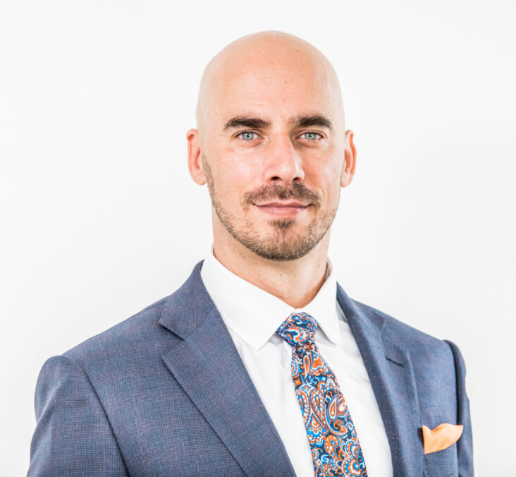
Zakladatel a člen dozorčí rady
Martin Hubinger je zkušený investor, podnikatel a developer s více než dvacetiletou praxí v oblasti nemovitostních investic, private equity a strukturování kapitálově náročných projektů. Ve své profesní kariéře se od roku 2012 podílí na přípravě, financování a realizaci developerských a investičních projektů napříč realitním, energetickým i výrobním sektorem.
Dlouhodobě se zaměřuje na identifikaci investičních příležitostí s udržitelným růstovým potenciálem, efektivní správu aktiv a řízení rizik v jednotlivých fázích projektu. V Diagram Funds uplatňuje své zkušenosti s developmentem, investičními strukturami a správou nemovitostních portfolií. Podílí se na strategickém směřování fondu a dohledu nad tím, aby portfolio dlouhodobě vytvářelo stabilní výnos a hodnotu pro investory.
Martin Hubinger je absolventem Právnické fakulty Univerzity Karlovy v Praze (2002–2007) a Policejní akademie České republiky (1998–2001). Již během studií začal působit v českých pobočkách renomovaných londýnských advokátních kanceláří, advokátní praxi dále rozvíjel v pražské pobočce newyorské kanceláře White & Case. V letech 2008–2013 působil na Ministerstvu zahraničních věcí ČR. Vedle investičních aktivit se v letech 2017–2018 podílel na činnosti správní rady Vaclav Havel Center v New Yorku.

doc. Ing. Zdeněk Tůma, CSc.
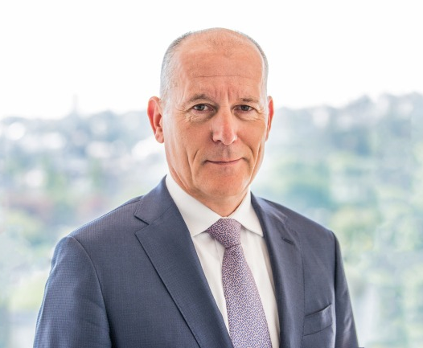
Zakladatel a předseda dozorčí rady
Zdeněk Tůma je přední český ekonom, bankéř a odborník na makroekonomickou politiku s více než třicetiletou profesionální kariérou ve veřejném i soukromém sektoru. Ve své praxi se zaměřoval na vedení monetární politiky, bankovní regulaci, finanční trhy a řízení systémových rizik. Jako guvernér České národní banky v letech 2000–2010 stál v čele měnové politiky České republiky, reprezentoval zemi v Mezinárodním měnovém fondu i v Bance pro mezinárodní platby a podílel se na řízení vstupu České republiky do Evropské unie a Evropského systému centrálních bank.
Po odchodu z ČNB působil v privátním sektoru, kde mezi lety 2011–2019 vedl služby pro finanční sektor v KPMG Česká republika. Od roku 2019 je předsedou dozorčí rady ČSOB, a.s., kde uplatňuje své zkušenosti s řízením bankovních institucí a strategickým rozvojem finančních služeb. Dříve byl také předsedou finančního výboru Zastupitelstva hlavního města Prahy (2011–2012) a zastupitelem města (2010–2014).
Ve své kariéře se věnoval i akademickému vzdělávání, působí jako lektor na více českých univerzitách a je členem vědeckých a správních rad vzdělávacích institucí. Vedle své hlavní profesní dráhy se angažoval v neziskových organizacích zaměřených na ekonomické vzdělávání, podporu výzkumu a rozvoj mladých talentů.
Do Diagram Funds přináší silnou expertizu v oblasti řízení rizik, institucionální správy a dlouhodobé finanční stability, které jsou klíčové pro ochranu kapitálu investorů a udržitelný růst hodnoty portfolia.

Kontakt pro média
Marie Třešňák Lesáková
Account Manager, Topic PR
E: mlesakova@topicpr.cz
M: +420 721 267 922

